PROYECTO DE LEY QUE OTORGA ACCIÓN PENAL PUBLICA Y DERECHO A LA COMPLETA INVESTIGACIÓN DE LOS HECHOS DAÑOSOS COMETIDOS EN CONTRA DE LAS PERSONAS MAYORES.

BOLETÍN N° 9435-18
Nuestro país, en las últimas décadas, ha experimentado un progresivo envejecimiento de su población. Esto unido a la general situación de vulnerabilidad de nuestras personas mayores, hace necesario avanzar en normativa que promueva su protección.
Según datos del Ministerio del Interior, recogidos por el estudio "Auditoría a la Democracia: Más y mejor democracia para un Chile inclusivo" del Programa de las Naciones Unidas para el Desarrollo, la relación de casos, denuncias y detenidos por hechos de violencia contra el adulto mayor, ha tenido un incremento sostenido desde 2005 a 2012.

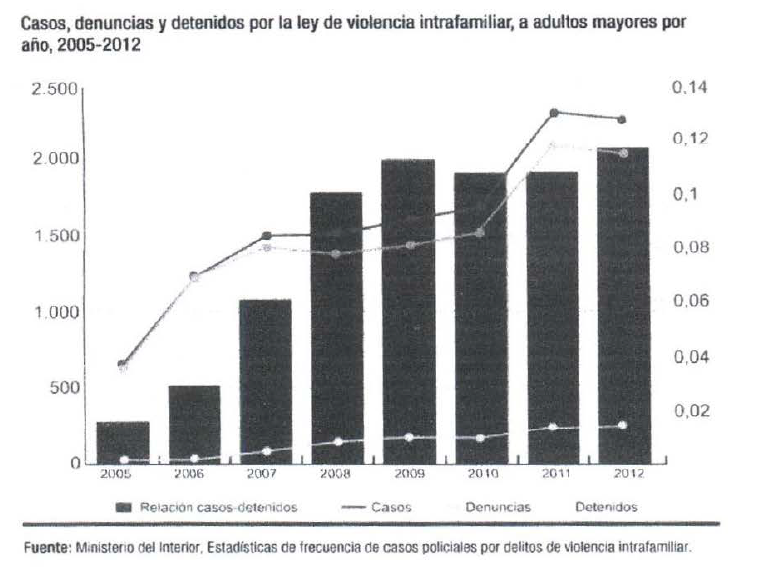

Estos estudios se centran solo en casos de violencia intrafamiliar, pero no considera otros tipos de abuso, como engaños y falsificaciones, hurtos simples y otros.
Muchos de estos delitos y faltas, no se investigan o concluyen sin resultados, debido a que el ministerio público, en virtud del principio de oportunidad, no desarrolla por completo las investigaciones, quedando estos hechos sin esclarecer.
Otros problemas, dicen relación con que estos hechos no llegan a conocimiento de la autoridad que tiene la exclusividad de la investigación, ni se traducen en juicios que den resultados, ya que el temor a denunciar se impone, particularmente en los sectores más desprotegidos.
Mediante el presente proyecto de ley, queremos conceder acción penal pública a las víctimas, cuando el hecho es cometido contra las personas mayores, para que el ministerio público siempre pueda actuar, y de esta manera, asistir a nuestros mayores cuando son víctimas de delitos.
Por otra parte, buscamos imposibilitar que las investigaciones en estos casos sean calificadas como "delitos de bagatela" por el ministerio público, impidiendo que se cierren sin resultados, para que nuestros adultos mayores no queden en estado de indefensión.
Es por todos estos motivos, que los diputados abajo firmantes, venimos a presentar ante esta Honorable Cámara, el siguiente proyecto de ley:
Artículo uno:
Modifíquese el inciso segundo del artículo 53 del Código Procesal Penal, agregándose la siguiente oración al final, posterior al punto que ahora pasa a ser una coma:

“y las personas mayores, entendiendo por tales, a toda persona natural mayor de 60 años"
Quedando de la siguiente forma:
Artículo 53. Clasificación de la acción penal. La acción penal es pública o privada.

La acción penal pública para la persecución de todo delito que no esté sometido a regla especial, deberá ser ejercida de oficio por el ministerio público. Podrá ser ejercida, además por las personas que determine la ley, con arreglo a las disposiciones de este Código. Se concede siempre acción penal pública para la persecución de los delitos cometidos contra menores de edad y las personas mayores, en tendiendo por tales, a toda persona natural mayor de 60 años."
Articulo dos.
1. Sustitúyase la letra "o" de la oración "o que se tratare de un delito cometido por un funcionario público en el ejercicio de sus funciones" por una coma ",".
2. Modifíquese el primer inciso del artículo 170 del Código Procesal Penal, agregándose la siguiente oración al final, posterior al punto que ahora pasa a ser una letra "o":
"o que el delito sea cometido en contra de cualquier persona natural mayor de 60 años."

Quedando de la siguiente forma:
Artículo 170. Principio de Oportunidad. Los fiscales del ministerio público podrán no iniciar la persecución penal o abandonar la ya iniciada cuando se tratare de un hecho que no comprometiere gravemente el interés público, a menos que la pena mínima asignada al delito excediere la de presidio o reclusión menores en su grado mínimo, que se tratare de un delito cometido por un funcionario público en el ejercicio de sus funciones o que el delito sea cometido en contra de cualquier persona natu.ral mayor de 60 años.

Para estos efectos, el fiscal deberá emitir una decisión motivada, la que comunicará al juez de garantía. Este, a su vez, la notificará a los intervinientes, si los hubiere.

Dentro de los diez días siguientes a la comunicación de la decisión del fiscal, el juez, de oficio o a petición de cualquiera de los intervinientes, podrá dejarla sin efecto cuando considerare que aquél ha excedido sus atribuciones en cuanto la pena mínima prevista para el hecho de que se tratare excediere la de presidio o reclusión menores en su grado mínimo, o se tratare de un delito cometido por un funcionario público en el ejercicio de sus funciones. También la dejará sin efecto cuando, dentro del mismo plazo, la víctima manifestare de cualquier modo su interés en el inicio o en la continuación de la persecución penal.

La decisión que el juez emitiere en conformidad al inciso anterior obligará al fiscal a continuar con la persecución penal.

Una vez vencido el plazo señalado en el inciso tercero o rechazada por el juez la reclamación respectiva, los intervinientes contarán con un plazo de diez días para reclamar de la decisión del fiscal ante las autoridades del ministerio público.

Conociendo de esta reclamación, las autoridades del ministerio público deberán verificar si la decisión del fiscal se ajusta a las políticas generales del servicio y a las normas que hubieren sido dictadas al respecto. Transcurrido el plazo previsto en el inciso precedente sin que se hubiere formulado reclamación o rechazada ésta por parte de las autoridades del ministerio público, se entenderá extinguida la acción penal respecto del hecho de que se tratare.

La extinción de la acción penal de acuerdo a lo previsto en este artículo no perjudicará en modo alguno el derecho a perseguir por la vía civil las responsabilidades pecuniarias derivadas del mismo hecho.

Karol Cariola Oliva Guillermo Teillier del Valle
H. Diputada de la República H. Diputado de la República

